Lab 8
Fragment
Мета:
- Практичне знайомство з Fragment.
- Створення інтерактивного додатку
Використовуючи за основу приклад наведений в лекції 8, який описує базові принципи створення фрагментів в Android Створити тестову програму, яка крім базового функціоналу буде містити вкладений фрагмент завданням якого буде відлік часу (секундомір ) з можливістю старту, паузи, та обнулення лічільника. Приклад зовнішнього вигляду програми наведено на рис 1.
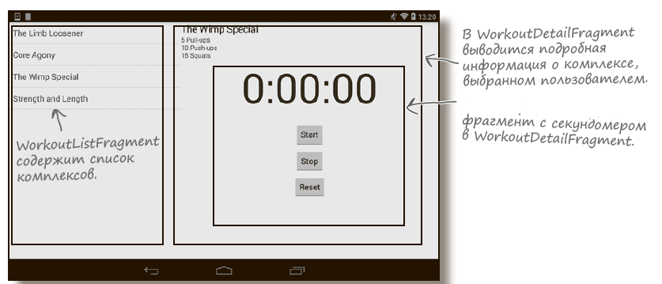
Рисунок 1. – Зовнішній викляд программи фітнес секундоміра
Місце класу, якій відповідає за роботу фрагмента з секундоміром, в загальній структурі програми показано на рис. 2
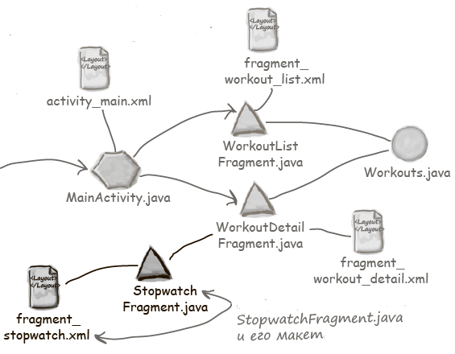
Рисунок 2 – Загальна структура программи
Реалізація класу StopwatchFragment.java наведено нижче. Ваша задача реалізувати інший необхідний функціонал та інтегрувати StopwatchFragment.java до логіки роботи вашої програми.
Лістинг StopwatchFragment.java приведено нижче:
import android.os.Bundle;
import android.os.Handler;
import android.app.Fragment;
import android.view.LayoutInflater;
import android.view.View;
import android.view.ViewGroup;
import android.widget.TextView;
import android.widget.Button;
public class StopwatchFragment extends Fragment implements View.OnClickListener {
//Number of seconds displayed on the stopwatch.
private int seconds = 0;
//Is the stopwatch running?
private boolean running;
private boolean wasRunning;
@Override
public void onCreate(Bundle savedInstanceState) {
super.onCreate(savedInstanceState);
if (savedInstanceState != null) {
seconds = savedInstanceState.getInt("seconds");
running = savedInstanceState.getBoolean("running");
wasRunning = savedInstanceState.getBoolean("wasRunning");
if (wasRunning) {
running = true;
}
}
}
@Override
public View onCreateView(LayoutInflater inflater, ViewGroup container,
Bundle savedInstanceState) {
View layout = inflater.inflate(R.layout.fragment_stopwatch, container, false);
runTimer(layout);
Button startButton = (Button) layout.findViewById(R.id.start_button);
startButton.setOnClickListener(this);
Button stopButton = (Button) layout.findViewById(R.id.stop_button);
stopButton.setOnClickListener(this);
Button resetButton = (Button) layout.findViewById(R.id.reset_button);
resetButton.setOnClickListener(this);
return layout;
}
@Override
public void onPause() {
super.onPause();
wasRunning = running;
running = false;
}
@Override
public void onResume() {
super.onResume();
if (wasRunning) {
running = true;
}
}
@Override
public void onSaveInstanceState(Bundle savedInstanceState) {
savedInstanceState.putInt("seconds", seconds);
savedInstanceState.putBoolean("running", running);
savedInstanceState.putBoolean("wasRunning", wasRunning);
}
@Override
public void onClick(View v) {
switch (v.getId()) {
case R.id.start_button:
onClickStart(v);
break;
case R.id.stop_button:
onClickStop(v);
break;
case R.id.reset_button:
onClickReset(v);
break;
}
}
public void onClickStart(View view) {
running = true;
}
public void onClickStop(View view) {
running = false;
}
public void onClickReset(View view) {
running = false;
seconds = 0;
}
private void runTimer(View view) {
final TextView timeView = (TextView) view.findViewById(R.id.time_view);
final Handler handler = new Handler();
handler.post(new Runnable() {
@Override
public void run() {
int hours = seconds / 3600;
int minutes = (seconds % 3600) / 60;
int secs = seconds % 60;
String time = String.format("%d:%02d:%02d",
hours, minutes, secs);
timeView.setText(time);
if (running) {
seconds++;
}
handler.postDelayed(this, 1000);
}
});
}
}

